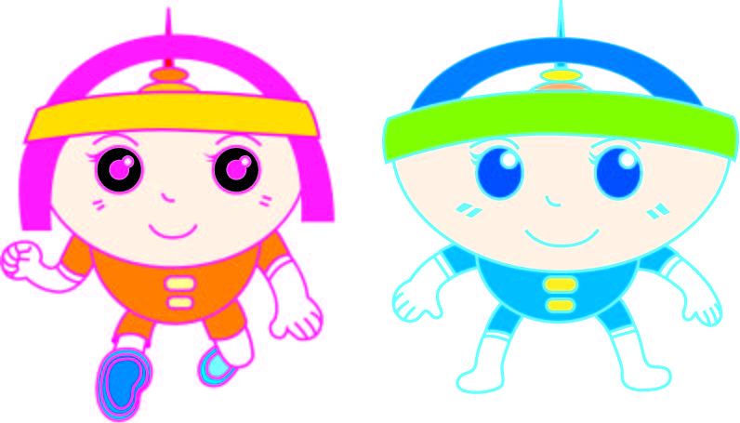
北回歸線太陽館2019哈利波特魔法教室-磁力與轉動
錄取名單
號碼 | 學員姓名 | 號碼 | 學員姓名 | 號碼 | 學員姓名
1 | 許○呈 | 12 | 黃○瑋 | 23 | 趙○翔
2 | 王○翔 | 13 | 高○倩 | 24 | 王○林
3 | 李○敬 | 14 | 陳○伯 | 25 | 戴○涵
4 | 蘇○芳 | 15 | 陳○怡 | 26 | 巫○恩
5 | 呂○蓁 | 16 | 黃○庭 | 27 | 汪○霈
6 | 温○辰 | 17 | 黃○婕 | 28 | 戴○洋
7 | 黃唯○ | 18 | 許○宥 | 29 | 蔡○家
8 | 陳○君 | 19 | 沈○堯 | 30 | 趙○潔
9 | 余○瑩 | 20 | 沈○萱 | 31 | 鐘○硯
10 | 余○叡 | 21 | 巫○芯 | 備1 | 陳○勛
11 | 黃○銘 | 22 | 蔡○峻 | 備2 | 陳○杰
◎此次為親子活動以上錄取人員，請於10月13日8：50分準時報到。
◎因個資法規定，錄取學員不顯示全名，若須查詢全名請洽太陽館活動組
◎若因故無法參加請務必打電話取消，名額由備取者依序遞補。
太陽館 活動組05-2864905

